Nama : Farrel Novrizha Hidayat
NIM : 254107020076
Matkul : Praktikum Dasprom
Pertemuan ke : 12

Jobsheet 10

2.1 Percobaan 1: Deklarasi, Inisialisasi, dan Menampilkan Array 2 Dimensi
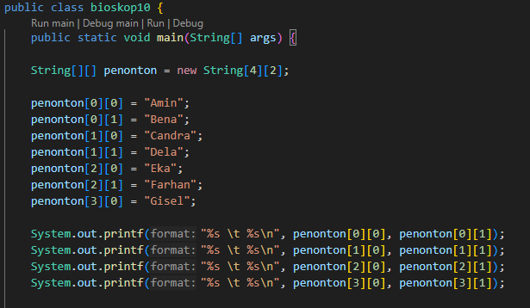
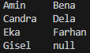
Pertanyaan
- Apakah pengisian elemen array harus dilakukan secara berurutan mulai dari indeks
ke-0? Jelaskan!
= Tidak, pengisian elemen array tidak harus dilakukan secara berurutan mulai dari indeks ke-0.
Karena dalam elemen array dalam urutan yang diinginkan karena bersifat random access

- Mengapa terdapat null pada daftar nama penonton?
= karena terdapat indeks yang blom di inisialisasikan maka menghasilkan nilai default string yaitu output null

- Lengkapi daftar penonton pada langkah ke-4 sebagai berikut
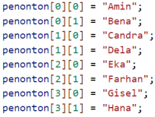
= 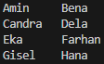

- Tambahkan kode program sebagai berikut:
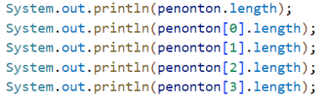
Jelaskan fungsi dari penonton.length dan penonton[0].length! Apakah penonton[0].length, penonton[1].length, penonton[2].length, dan penonton[3].length memiliki nilai yang sama? Mengapa?
= fungsi nya Adalah untuk print out jumlah baris yang ada pada array tesebut, apakah nilai penonton[1-3] sama, iya, mereka memiliki nilai yang sama karena sama sama memiliki 2 kolom

- Modifikasi kode program pada pertanyaan 4 untuk menampilkan panjang setiap baris pada array menggunakan for loop. Compile, run, lalu amati hasilnya.
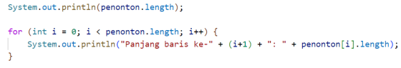
= 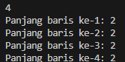

- Modifikasi kode program pada pertanyaan 5 untuk menampilkan panjang setiap baris pada array menggunakan foreach loop. Compile, run, lalu amati hasilnya.
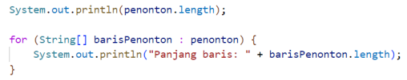
= 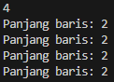

- Tambahkan kode program untuk menampilkan nama penonton pada baris ke-3 menggunakan for loop. Compile, run, lalu amati hasilnya.
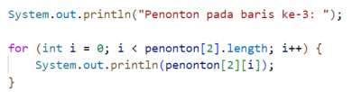
= 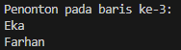

- Modifikasi kode program pada pertanyaan 7 menjadi perulangan dengan foreach loop. Compile, run, lalu lakukan amati hasilnya.
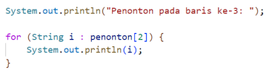
= 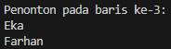

- Modifikasi kembali kode program pada langkah 11 untuk menampilkan nama penonton untuk setiap baris. Compile dan run program kemudian amati hasilnya
= 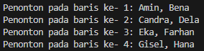

- Menurut Anda, apa kekurangan dan kelebihan foreach loop dibandingkan dengan for loop?
= kelebihannya sangat ringkas dan mudah dibaca, mengurangi error, dan lebih fleksibel tetapi kekurangannya tidak dapat memodifikasi elemen, tidak memiliki akses ke indeks, dan tidak dapat mengulang mundur

- Berapa indeks baris maksimal untuk array penonton?
= karena jumlah baris pada array penonton berjumlah 4 baris, dan indeks selalu mulai dari 0, maka indeks maksimalnya Adalah 4-1 = 3

- Berapa indeks kolom maksimal untuk array penonton?
= karena jumlah kolom pada array penonton berjumlah 2 kolom, dan indeks selalu mulai dari 0, maka indeks maksimalnya Adalah 2-1 = 1

- Apa fungsi dari String.join()?
= menggabungkan beberapa string menjadi satu string Tunggal dan memberikan pemisah antar kolomnya

- Commit dan push hasil modifikasi Anda ke Github dengan pesan “Modifikasi Percobaan 1”
=

2.2 Percobaan 2: Memanfaatkan Scanner dan Perulangan untuk Input dan
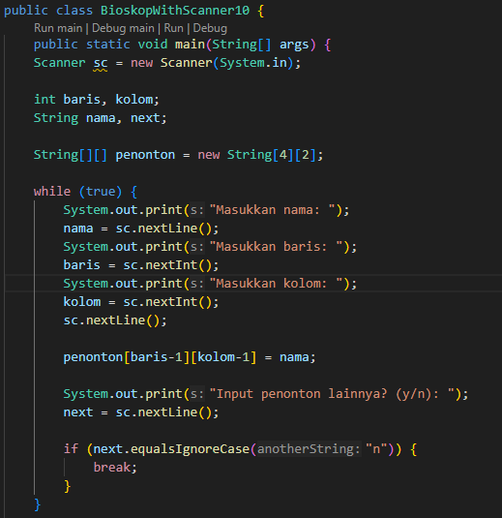
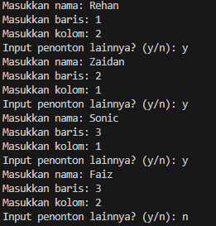
Pertanyaan
- Apakah pengisian elemen array dari scanner harus dilakukan secara berurutan mulai dari indeks ke-0? Jelaskan!
= Tidak, pengisiantidak harus dilakukan dari nol melainkan bisa dilakukan dari mana saja, namun agar rapih dan menghindari kekeliruan, disarankan agar melakukanya dari indeks ke-0

- Modifikasi kode program untuk memberikan opsi menu sebagai berikut:
- Menu 1: Input data penonton
- Menu 2: Tampilkan daftar penonton
- Menu 3: Exit
= 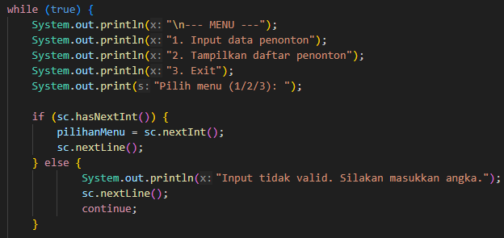

- Modifikasi kode program untuk menghandle apabila nomor baris/kolom kursi yang tidak tersedia
= 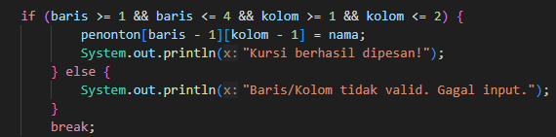
- Pada menu 1, modifikasi kode program untuk memberikan warning apabila kursi yang dipilih sudah terisi oleh penonton lainnya lalu munculkan perintah untuk memasukkan baris dan kolom Kembali
=

- Pada menu 2, jika kursi kosong, ganti null dengan ***
= 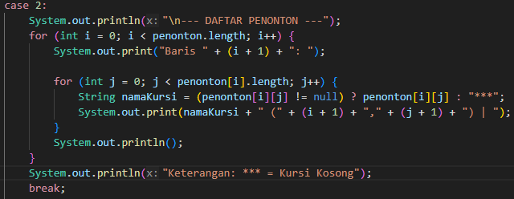

- Commit dan push hasil modifikasi Anda ke Github dengan pesan “Modifikasi Percobaan 2”
=
2.3 Percobaan 3: Array 2 Dimensi dengan Length Baris Berbeda
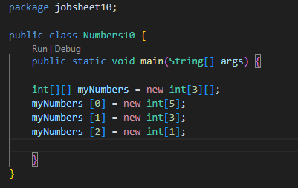
Pertanyaan
- Tambahkan kode program sebagai berikut
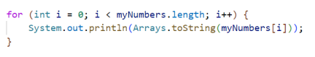
= 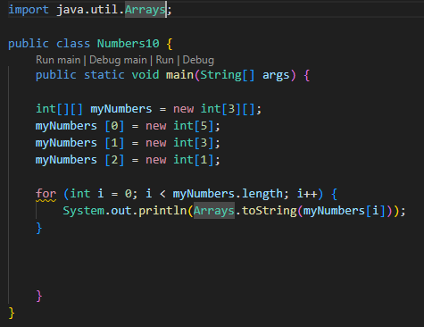

- Apa fungsi dari Arrays.toString()?
= mengubah isi sebuah array satu dimensi menjadi representasi string yang mudah dibaca.

- Apa nilai default untuk elemen pada array dengan tipe data int?
= nilau default untuk elemen array tipe data integer Adalah 0 (nol)

- Tambahkan kode program berikut
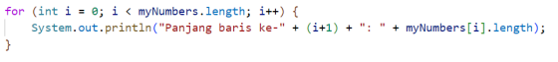
= 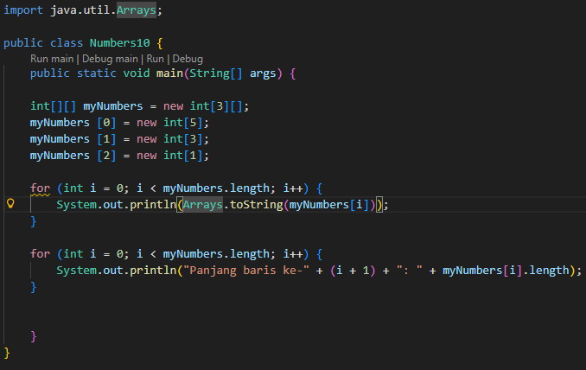

- Array myNumbers memiliki length berbeda untuk setiap barisnya. Apakah panjang array dapat dimodifikasi setelah diinstansiasi?
= tidak, length array tidak dapat dimodifikasi setelah diinstansiasi

- Commit dan push hasil modifikasi Anda ke Github dengan pesan “Modifikasi Percobaan 3”
=

  - Percobaan 4: Studi Kasus SIAKAD
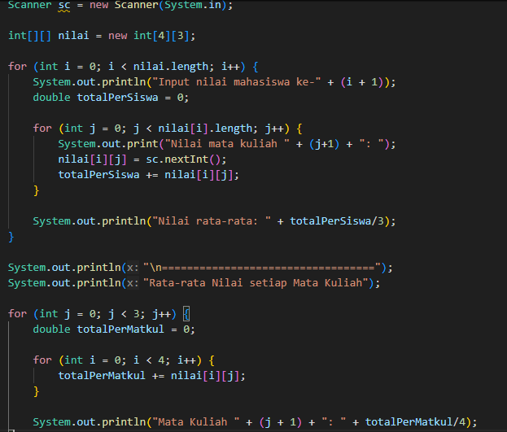
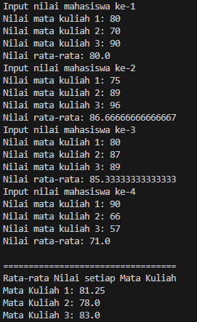
Pertanyaan
- Bagaimana jika terdapat perubahan jumlah siswa dan jumlah mata kuliah? Modifikasi kode program SIAKAD untuk mengakomodasi jumlah siswa dan jumlah mata kuliah yang dinamis.
= 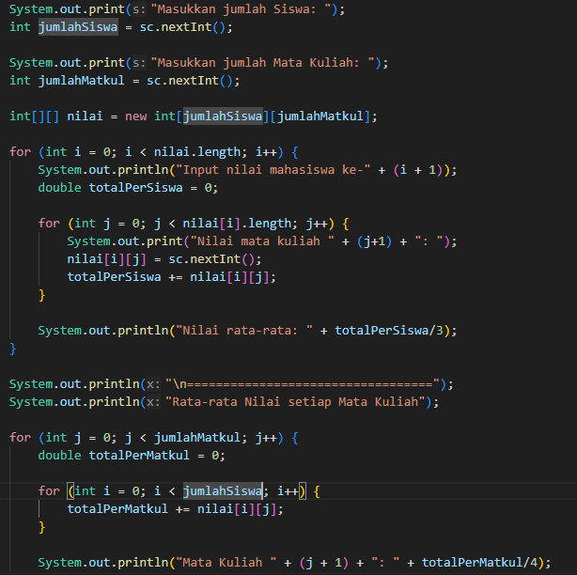

TUGAS
-Implementasikan flowchart yang telah dibuat pada latihan Dasar Pemrograman (Teori) ke dalam kode program Java.
- Commit dan push program Anda ke Github dengan pesan “Tugas”
=

